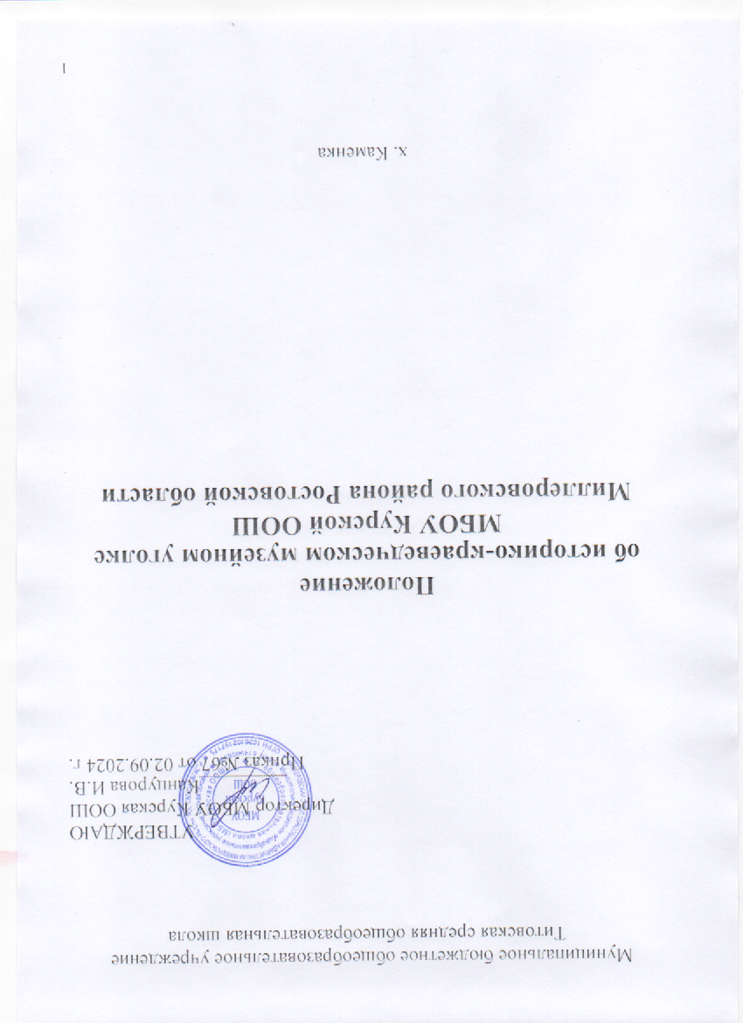

**1.Общие положения.**

1.1. Школьный историко-краеведческий музейный уголок является одной из форм дополнительного образования в условиях образовательного учреждения.

1.2. Музейный уголок является систематизированным собранием подлинных материалов и документов по истории края, города, школы.

1.3. Музейный уголок создан по инициативе директора, заместителя директора, учителей и учащихся школы.

**2.Цели и задачи музейного уголка.**

2.1. Школьный музейный уголок призван способствовать формированию гражданско-патриотических качеств у учащихся, расширению кругозора и воспитанию познавательных интересов и способностей, овладению учащимися практическими навыками поисковой, исследовательской работы.

2.2. Музейный уголок в своей деятельности руководствуется нормативными документами Министерства образования, решениями местных органов управления образованием, распоряжениями администрации школы и настоящим Положением.

2.3. Задачи историко-краеведческого музейного уголка:

- изучение истории своего края, школы;

- осуществление поддержки и связей с семьями героев, погибших в чеченском конфликте;

-поисковая работа по истории края и города;

-поисковая работа по истории школы (сведения об учителях, выпускниках, традициях учреждения);

-проведение экскурсионно-лекторской работы по истории для учащихся, родителей и других посетителей музейного уголка;

-осуществление связей с ветеранами Великой Отечественной войны, ветеранами педагогического труда, привлечение их к воспитательной работе в школе, переписка с ветеранами.

-освещение работы школьного музейного уголка в средствах массовой информации.

**3.Направления деятельности музейного уголка, содержание и формы работы.**

3.1. Основными направлениями деятельности музейного уголка являются:

-поисковая работа;

-просветительская деятельность;

-организационно-техническое обеспечение

3.2. Руководитель и актив музейного уголка проводят следующую работу по направлениям деятельности:

-организуют сбор, накопление, оформление материалов и документов для пополнения фондов музейного уголка;

-осуществляют поисковую работу по всем направлениям деятельности музейного уголка;

-обеспечивают сохранность музейных материалов и документов, ведут инвентарную книгу музея;

-проводят экскурсии по экспозициям музея, беседы, лекции;

-сотрудничают с другими музеями города и области, общественными организациями;

-организуют встречи с ветеранами Великой Отечественной войны, участниками чеченских войн, выпускниками школы;

-проводят линейки, митинги, вечера, конкурсы, слеты, краеведческие конференции, уроки мужества и другие мероприятия, посвященные историческим событиям и их героям;

-собирают воспоминания ветеранов Великой Отечественной войны, участников военных конфликтов и войн; проводят интервью с интересными людьми;

-создают видеотеку музейного уголка, помогают учащимся в написании рефератов, подготовке докладов, выступлений по истории нашей Родины и края;

-создают и обновляют экспозиции, стационарные и передвижные выставки, выпускают информационный листок;

**4.Структура, руководство музейным уголком.**

4.1. Музейный уголок, оборудован витриной и стендами. Временные и постоянные фонды хранятся в шкафах.

4.2. Руководитель музея назначается директором школы. Он непосредственно подчинен заместителю директора по воспитательной работе.

4.3. Для организации работы музея его руководитель подбирает актив из числа педагогов и учащихся школы.